РОССИЙСКИЙ УНИВЕРСИТЕТ ДРУЖБЫ НАРОДОВ
Факультет физико-математических и естественных наук
Кафедра прикладной информатики и теории вероятностей

ОТЧЕТ
по лабораторной работе № 5
дисциплина: Архитектура компьютера

Студент: Мурылев Иван Валерьевич

Группа: НПИбд-03-25

МОСКВА
2025 г.

Содержание
Цель работы
Теоретическое введение
Выполнение работы
Вывод

Цель работы
Приобретение практических навыков работы в Midnight Commander. Освоение инструкций языка ассемблера mov и int.
Теоретическое введение
Midnight Commander (или просто mc) — это программа, которая позволяет просматривать структуру каталогов и выполнять основные операции по управлению файловой системой, т.е. mc является файловым менеджером. Midnight Commander позволяет сделать работу с файлами более удобной и наглядной.
Программа на языке ассемблера NASM, как правило, состоит из трёх секций: секция кода программы (SECTION .text), секция инициированных (известных во время компиляции) данных (SECTION .data) и секция неинициализированных данных (тех, под которые во время компиляции только отводится память, а значение присваивается в ходе выполнения программы) (SECTION .bss)
Инструкция языка ассемблера mov предназначена для дублирования данных источника вприёмнике.
Инструкция языка ассемблера intпредназначена для вызова прерывания с указанным номером.
Выполнение работы
Лабараторая часть
Так как в структуре репозитория уже создана папка отчета, первый этап пропускается.Переходим в mc в lab05/report/.

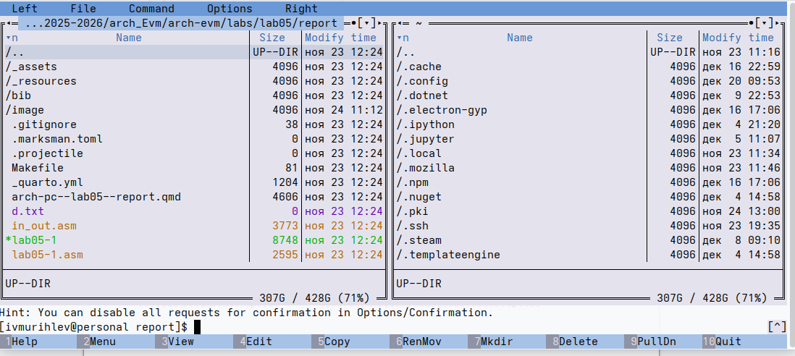
В репозитории все уже создано поэтому просто создаем файлы.
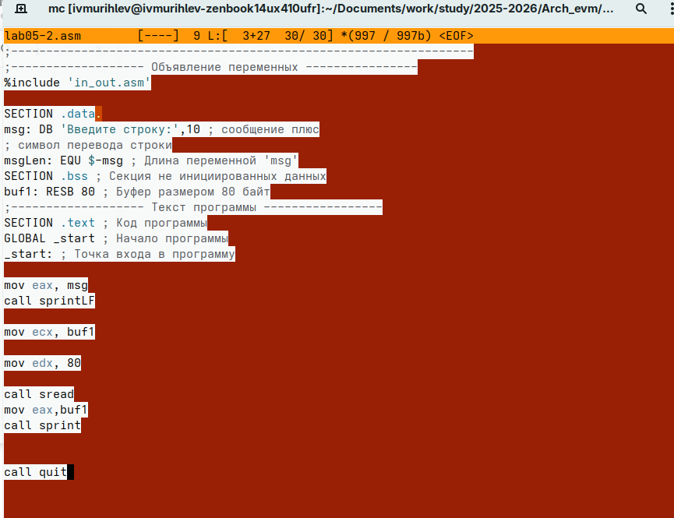
Вставляем в созданый файл текст листинга.

После сохранения создаем исполняемый файл и запускаем
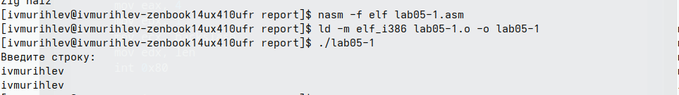
В MidnightComander на каждом этапе появлялись файлы.
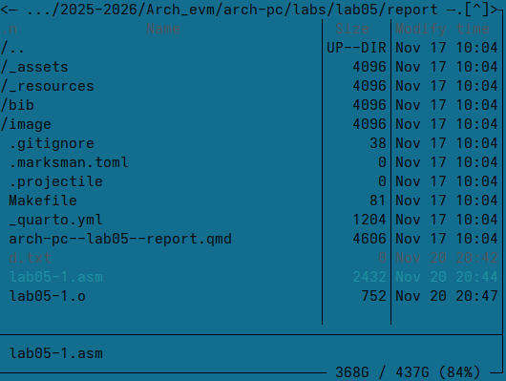

2.
Создаем файл lab05-2.asm , заносим его листинг, затем делаем то же самое , что и с lab05-1.asm.
Запускаем:
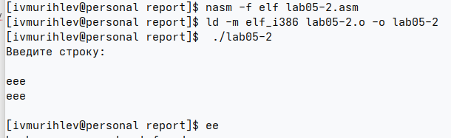

Потом меняем sprintLF на sprint:
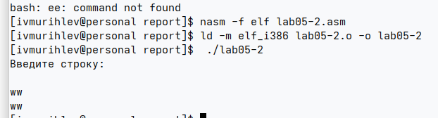
Sprint не отступает строку в отличии SprintLF.
Самостоятельная часть
0. Копируем файлы.
1. Заполняем функцию методами из ‘in-out.asm’ , создаем исполняемый файл и запускаем.
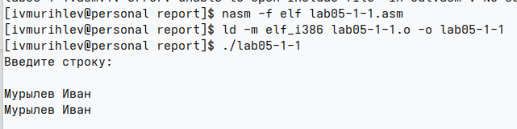
2.
3. Теперь также меняем второй файл.
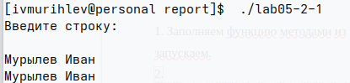

4.Как видно все работает.
Вывод
Интерфейс Midnightcommander удобен в работе с каталогами благодаря встроеннам методам редактирования и навигации по ним. Изучен способ подключенния файлов в программе.

